МУНИЦИПАЛЬНОЕ БЮДЖЕТНОЕ ДОШКОЛЬНОЕ ОБРАЗОВАТЕЛЬНОЕ УЧРЕЖДЕНИЕ ДЕТСКИЙ САД «УЛЫБКА» Г.ВОЛГОДОНСКА

Информация о проведении социально значимой акции «Заметный пешеход» в старшей группе компенсирующей направленности (возрастная категория 5-6 лет)

Разработали и провели воспитатели: Переверзева В.С.
Борисова И.Н
Учитель-логопед:
Голышева Н.П.

Волгодонск
2023г.

В рамках проведения социально-значимой акции «Заметный пешеход» в группе №6 провели следующие мероприятия:
Целью акции является снижение детского дорожно-транспортного травматизма на территории Ростовской области, формирование правовой грамотности и правовой культуры в области обеспечения безопасности дорожного движения среди несовершеннолетних пешеходов, популяризация привития детям навыков безопасного поведения на дороге .

1. Проводились беседы с детьми «Безопасность на дороге», «Что такое фликеры» , «Правила пешехода, «Фликер-спасает жизнь», «Светоотражатель нужен нам, нас видно тут, нас видно там» (Общее количество проведенных бесед с детьми- 5)

Цель: формирование знаний, умений и практических навыков безопасного поведения при движении в темное время суток

2.Разработали и раздали буклеты для родителей «Свет, который помогает». (Общее количество выданных памяток-листовок 13 штук)
Цель: профилактика детского дорожно-транспортного травматизма.
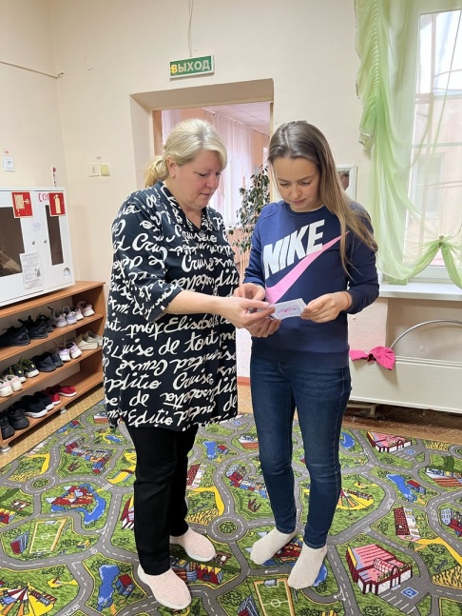
3.Разместили наглядную агитацию по теме проводимой акции в родительских уголках.
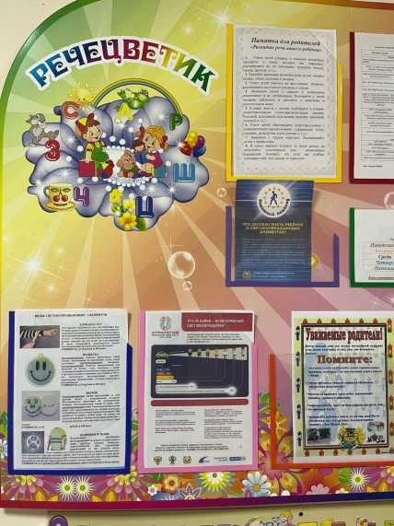
Цель: эффективное просветительская работа с родителями дошкольников по профилактике детского дорожно-транспортного травматизма.

4. Оформили для родителей папку – передвижку «Виден-значит жив»
Цель: снижение количества ДТП с участием детей-пешеходов и популяризации использования юными пешеходами светоотражающих элементов.
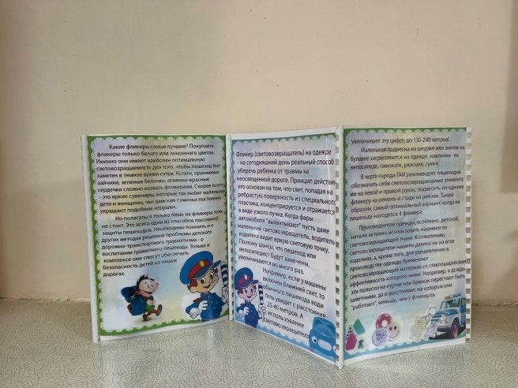
5.Организовали распространение среди родителей наглядной агитации и светоотражающих элементов. (Общее количество выданных светоотражающих элементов 13 штук) Цель: пропаганда ношения на одежде светоотражающих элементов детьми.
